上海市资助管理信息系统
学生在线申请指南

2019年7月

1 系统环境及准备工作 3
1.1 环境配置 3
1.1.1 浏览器模式 3
1.1.2 清除缓存操作 3
2 注册及登录 5
3 学生在线申请 7
3.1 家庭经济困难学生认定申请 7
3.2 校园地国家助学贷款申请 8

系统环境及准备工作

环境配置

浏览器模式
需要将浏览器设置为极速模式。
注意：360安全浏览器必须切换到极速模式，即图标，而不是使用360兼容模式。
模式选择时，可以点击闪电图标进行设置 如下图：
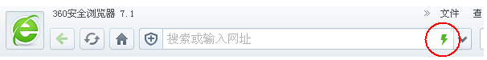

清除缓存操作

360浏览器清除方法
打开360安全浏览器，点击【工具】下的【Internet选择】，进入“Internet属性”页面（见图1）；点击【删除】，进入“删除浏览历史记录”页面（见图2）；
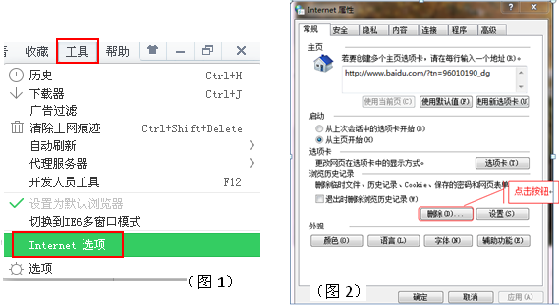
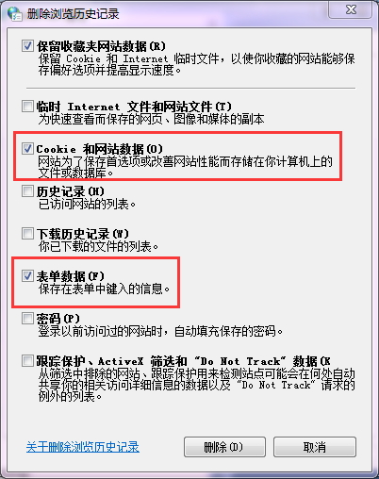
在“删除浏览历史记录”页面，必须勾选【Cookie 和网站数据】和【表单数据】两个复选框，点击【删除】后在“Internet属性”页面点击【确定】即可（见右图）。

谷歌浏览器清除方法
打开谷歌浏览器：
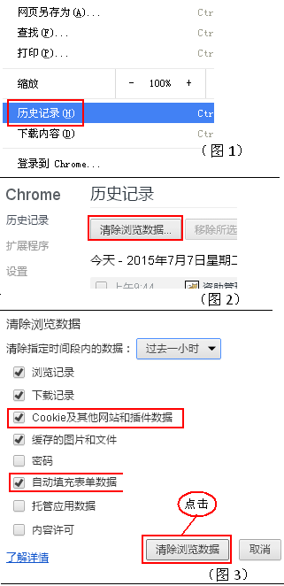
点击谷歌浏览器右上角三横按钮，弹出下拉框，点击【历史记录】（见图1）；

点击【历史记录】后，弹出页面，点击【清除浏览数据】（见图2）；

弹出新窗口，在“清除浏览数据”页面，必须勾选【Cookie及其他网站和插件数据】和【自动填充表单数据】复选框后点击【清除浏览数据】（见图3）。

注册及登录
2.1 学生在线申请平台
学生登录“学生资助在线申请”（https://shxszz.shec.edu.cn/infomssh/login_online.jsp）在线申请。
2.2 注册
进入在线申请页面，首次登录的学生应在“初次使用”页面完善个人信息，进行注册。
注意：请先选择下图中红色框标注的选项，系统将根据你的选择，确定你后面所要填写的内容。
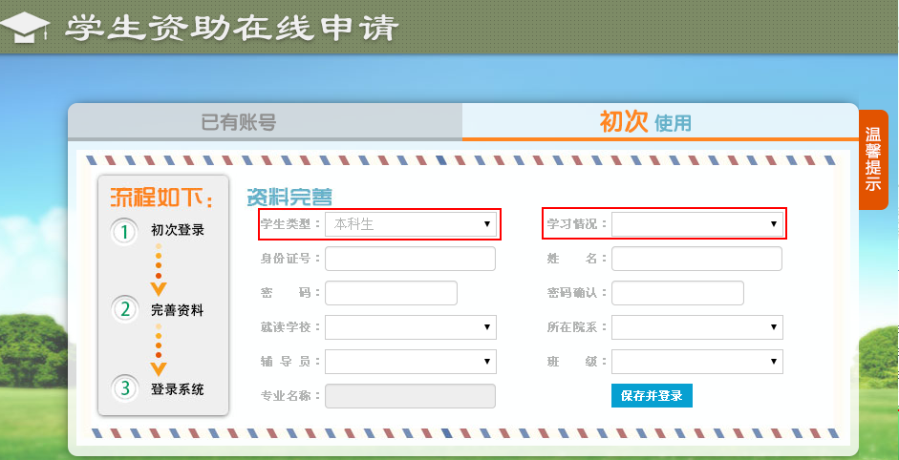
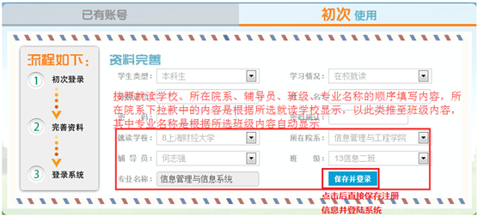

2.3 登录
学生注册完成后便可登录按需要进行申请
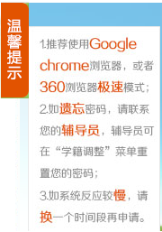
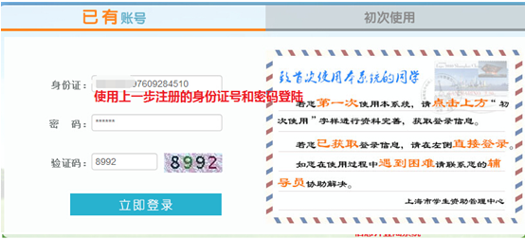
请浏览“温馨提示”

学生在线申请
可以在线申请：
- 家庭经济困难学生认定
- 校园地国家助学贷款（含研究生申请）

家庭经济困难学生认定申请
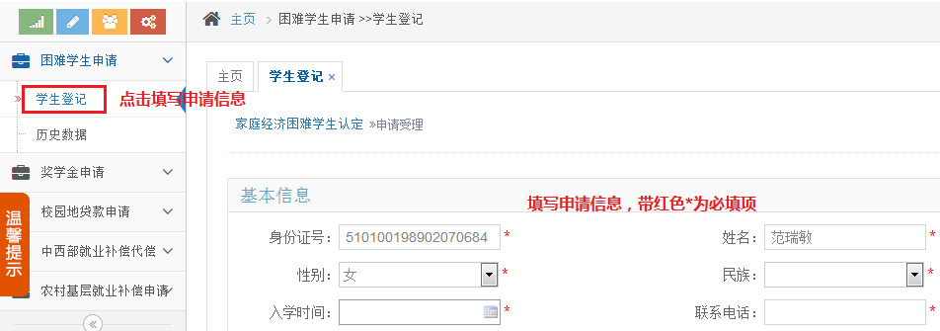

校园地国家助学贷款申请
